С 1 сентября ваш ребенок пойдет в школу. Это огромное событие в вашей жизни и жизни вашего сына и дочери. На ребенка падает большая нагрузка, резко меняется весь образ жизни. Поэтому следует постараться подготовить ребенка к школе, облегчить ему трудный переход к новой деятельности.
Время отдыха, укрепления здоровья, закаливания, путешествий, интересных событий. Проведите это последнее «вольное» лето с удовольствием!
Формируйте у ребенка больше позитивных ожиданий от встречи со школой, положительный настрой — залог успешной адаптации ребенка к школе. Используйте благоприятные природные факторы — солнце, воздух и воду — для укрепления организма будущего школьника.
Лето длится три месяца. Многие родители считают, что успеют за это время наверстать упущенное — научить ребенка читать, считать и т. д. Не повторяйте этих ошибок. А закреплять полученные в детском саду навыки гораздо интереснее на примере окружающей природы. Например, пусть ребенок попробует сосчитать муравьев в муравейнике, понаблюдать за изменениями в природе, измерить глубину ручья.
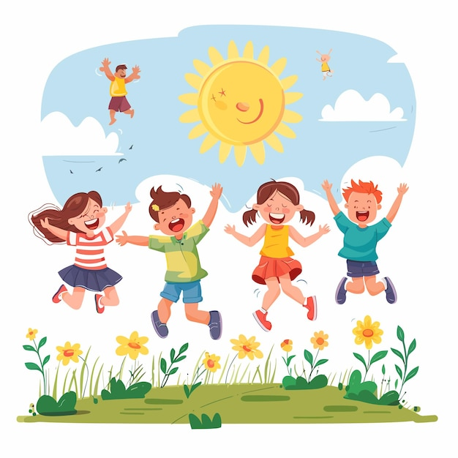
Необходимо продумать, как ваш ребенок проведет летние месяцы. Отдых должен быть разнообразным, но не слишком утомительным. Примерно дней за 10 до начала занятий в школе ребенку следует быть уже дома, в привычной обстановке.
Постарайтесь за лето закалить ребенка, укрепить его здоровье. Помните о том, что малейшие недомогания, хронические простудные заболевания и даже незалеченные зубы могут стать причиной повышенной утомляемости ребенка с первых шагов в школе, причиной его отставания на занятиях и даже нежелания ходить в школу.
Постарайтесь все основное для школы приобрести заранее. Лучше, если при этом вы о чем-то посоветуетесь с ребенком, вызовете у него радостные эмоции в связи с предстоящим учением.
Примерно за 2 недели до начала учебного года следует изменить режим дня ребенка, максимально приблизить его к тому, который будет у него, когда он начнет учиться. Особое внимание при этом надо обратить на сон ребенка. Укладывать спать не позже 9 часов вечера
Если вы летом хотите заняться со своим ребенком, занятиям следует уделять не более 2-х часов, с обязательными перерывами в 10-15 минут. Не надо заставлять ребенка много читать и писать. Следует больше уделять времени общеразвивающим занятиям: укреплять руку ребенка с помощью рисования, несложных заданий в черчении: развивать речь ребенка, обучая его давать полные ответы, составлять законченные предложения и рассказы; закреплять устный счет «вперед» и «обратный» и т. д.
Самое главное, если вам удастся создать у ребенка нужный настрой для учебы: радостные эмоции без излишнего веселья, серьезное отношение к предстоящему без нервозности, чувство долга и ответственности.
Приближается лето, и родители, главным образом, сосредоточены на вопросе организации летнего отдыха для своего ребенка. Независимо от того, идет ваш ребенок в школу или еще нет, его необходимо оздоровить. Не стоит пытаться усадить будущего первоклассника за стол раньше времени, тем более, когда на улице отличная погода для того, чтобы гулять: бегать, прыгать, купаться в водоемах и строить песочные замки. Свежий воздух, двигательная активность и рациональное питание – важнейшие факторы здоровья – способствуют всестороннему развитию человека. Недаром две с половиной тысячи лет назад на громадной скале в Элладе были высечены слова «Если хочешь быть сильным – бегай, хочешь быть красивым – бегай, хочешь быть умным – бегай!».
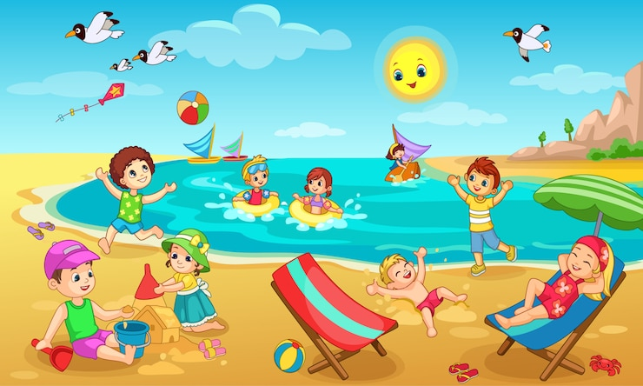
Для более убедительной аргументации вспомним также, что по статистике более 90% школьников имеют одно или два хронических заболевания. Наиболее распространенными являются:
- заболевания органов зрения. Чаще всего детские глаза страдают от близорукости. Согласно подсчетам, очки «для дали» носит каждый пятый ученик младших классов и почти половина старшеклассников;
- нарушения осанки наблюдаются у 8 из 10 школьников.
Стоит также учитывать и тот факт, что обучение в школе может быть сопряжено для ребенка со всевозможными стрессами: необходимо усваивать и подчиняться школьным правилам поведения и распорядку дня, взаимодействовать с учителем и одноклассниками, выполнять задания и просто пребывать определенное время вне маминого (папиного, бабушкиного) присутствия.
Поэтому занимайтесь с ребенком как можно больше в игровой форме на свежем воздухе, направив свои усилия на развитие у него познавательных психических процессов: памяти, внимания, воображения, мышления. Вместе с ребенком можно заучивать стихотворения, загадывать друг другу загадки, придумывать нетрадиционные варианты использования знакомых предметов, поиграть в игры: «Съедобное – несъедобное», «Крокодил» и пр. Уделите также внимание психологической подготовке своего чада к школе.
Ниже приводятся в качестве примера несколько упражнений на развитие познавательных психических процессов, которые не требуют особой подготовки и специального рабочего места.
За летний период будущие ученики должны качественно отдохнуть, набраться здоровья и сил, чтобы не болеть во время школьных занятий. Мама и папа должны подумать о хорошем отдыхе еще в самом начале лета, а в августе уже нужно начинать непосредственно подготовку к школе. От физического состояния ребенка зависит и то, как он будет успевать в школе, и его эмоциональное состояние. Самое главное, это настроение ребенка, а в этом ему помогут только любящие родители, необходимо всегда уделять внимание своим детям, даже если от этого страдают ваши домашние дела. Приучая ребенка вести здоровый образ жизни, Вы поможете ему не только адаптироваться к школьной жизни, но и в дальнейшем взрослении.
Чем можно занять будущего первоклассника на отдыхе:
• делать аппликации, коллажи из природного материала;
• узнавать названия новых растений и животных, рассматривать их и запоминать;
• вместе сочинять стихи;
• побуждать ребенка знакомиться с новыми друзьями, больше общаться с ними, играть в подвижные игры;
• вместе читать интересную познавательную детскую литературу;
• составлять короткие рассказы на заданную тему, придумывать сказки;
• больше бывать на природе, научиться плавать!
Такое лето запомнится всей семье, а полученные от общения с природой силы и знания послужат хорошей стартовой площадкой в сентябре, пригодятся ребенку в новом учебном году.

